

TRƯỜNG ĐH SƯ PHẠM KỸ THUẬT TP. HỒ CHÍ MINH

KHOA ĐÀO TẠO CHẤT LƯỢNG CAO



**BÁO CÁO ĐỒ ÁN GIỮA KỲ**

**Môn học: LẬP TRÌNH WINDOWS**

GVHD: Thầy Lê Vĩnh Thịnh

Thực hiện:

Trương Phạm Lý Hương

MSSV: 20110081  
  
  
  
  
  
 *TP. Hồ Chí Minh, tháng 5 năm 2022*

LOGIN

* 1. Login Form

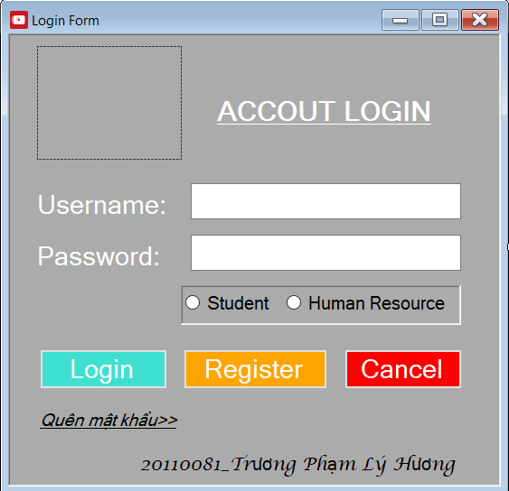

* 1. New User From

1.2.1 Student

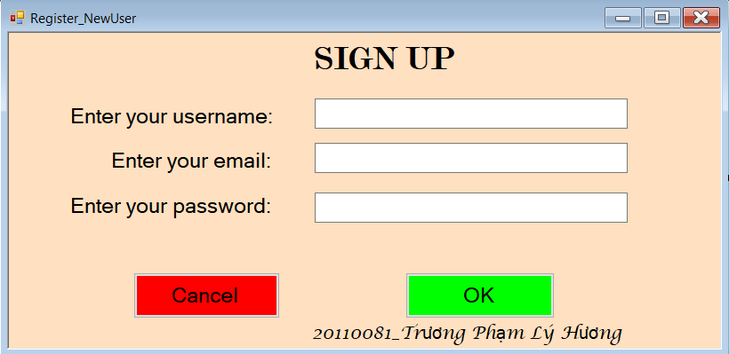

1.2.2 Human Resource

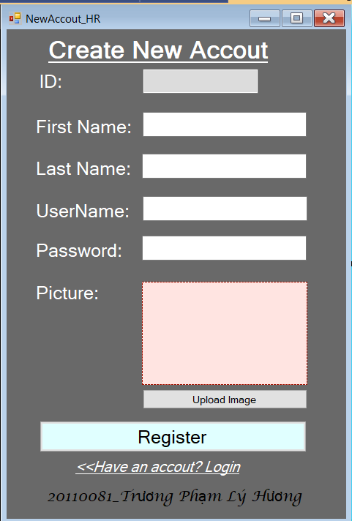

* 1. Forget Password
* Nhập email vào để nhận mã OTP.

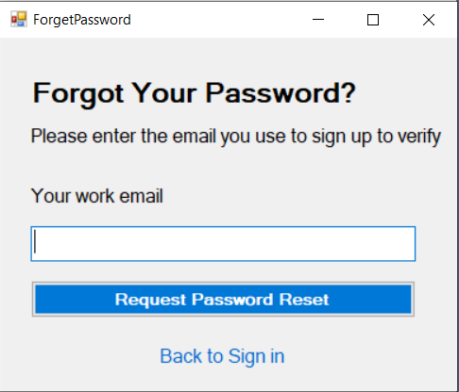

* Xác nhận mã OTP

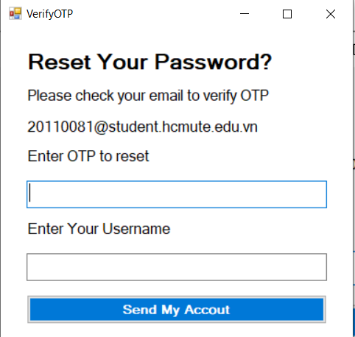

* Nhập mật khẩu mới.

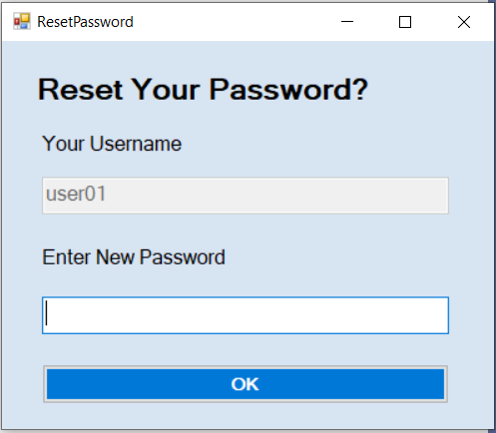

* 1. ProcessBar Login

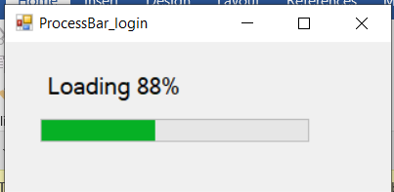

STUDENT

* 1. Student
     1. *Main Form*

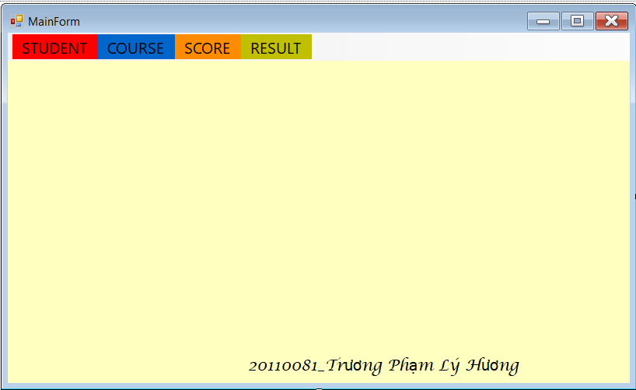

* + 1. Add Student

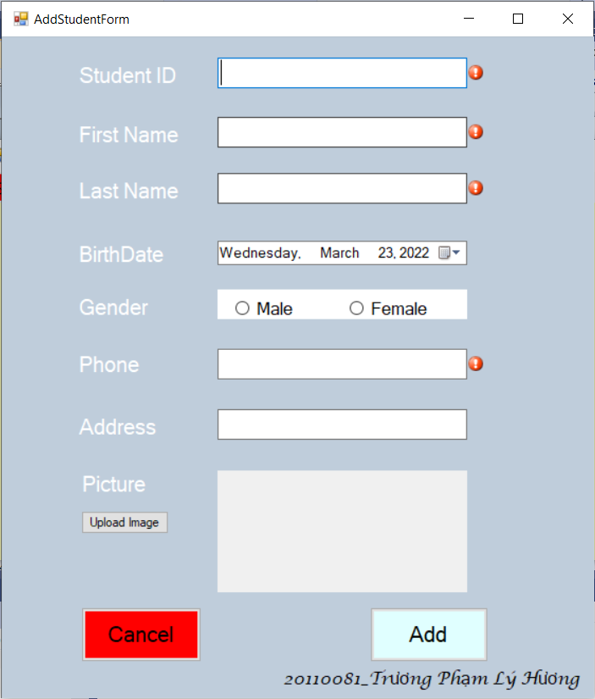

* + 1. Student List

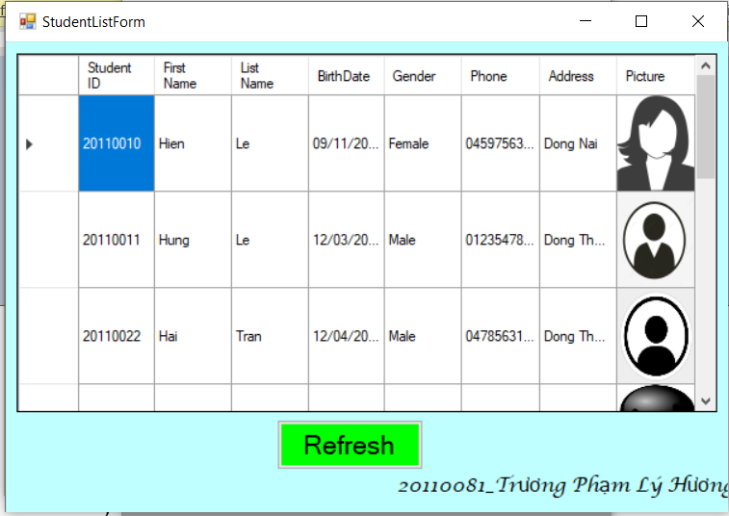

* + 1. Edit/Remove

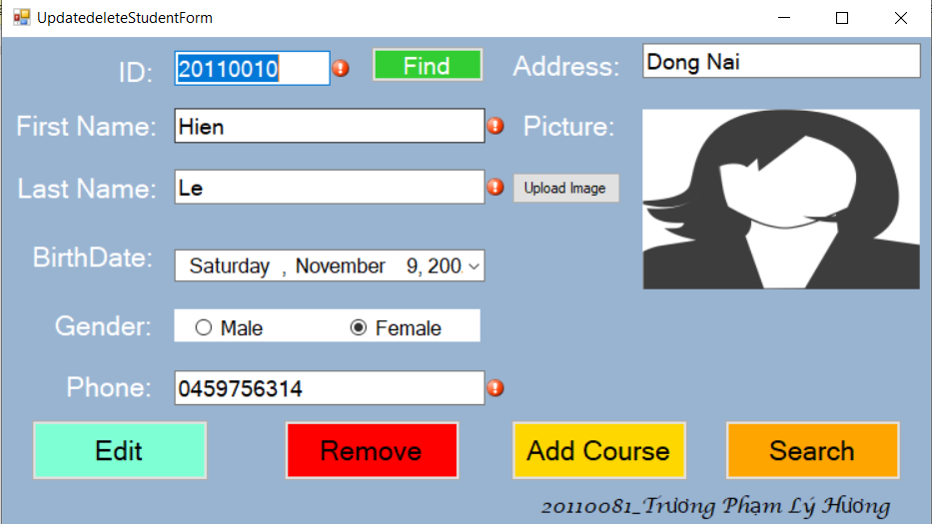

* + 1. Find Student

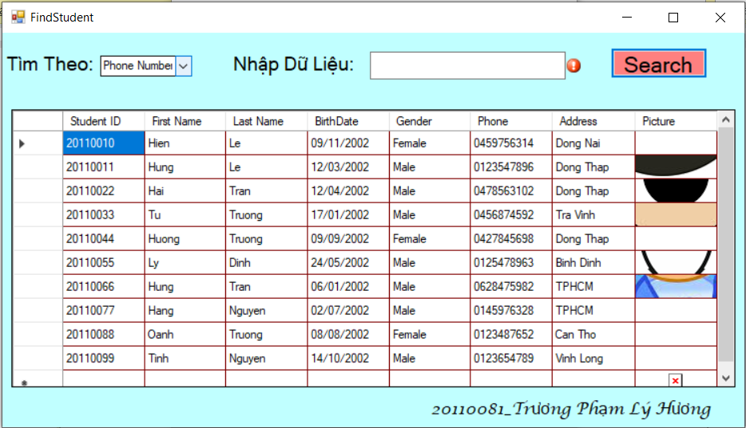

* + 1. Manage Student

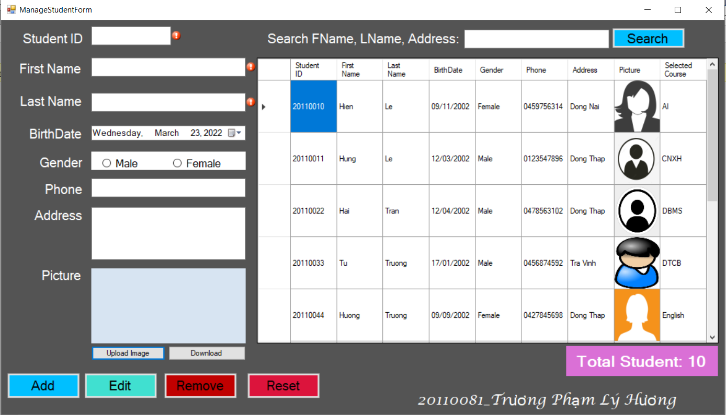

* + 1. Statistic

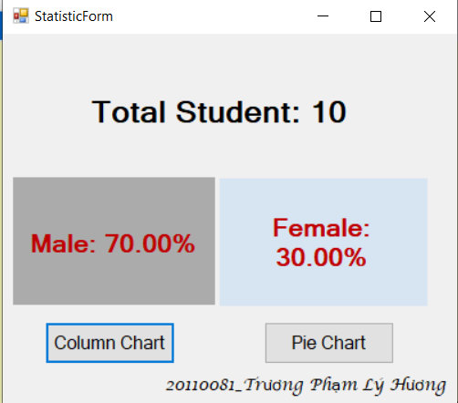

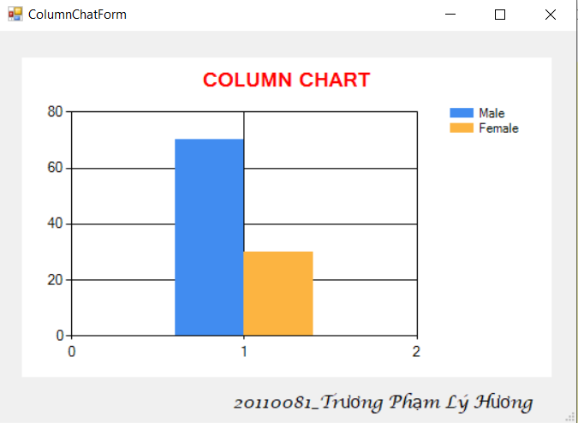

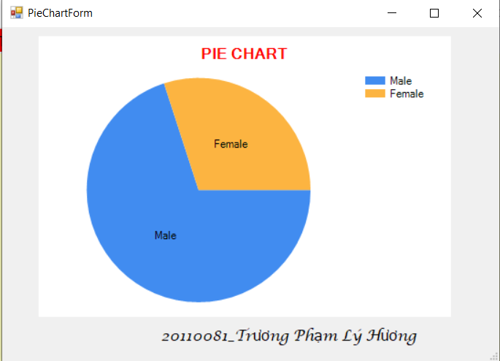

* + 1. Print

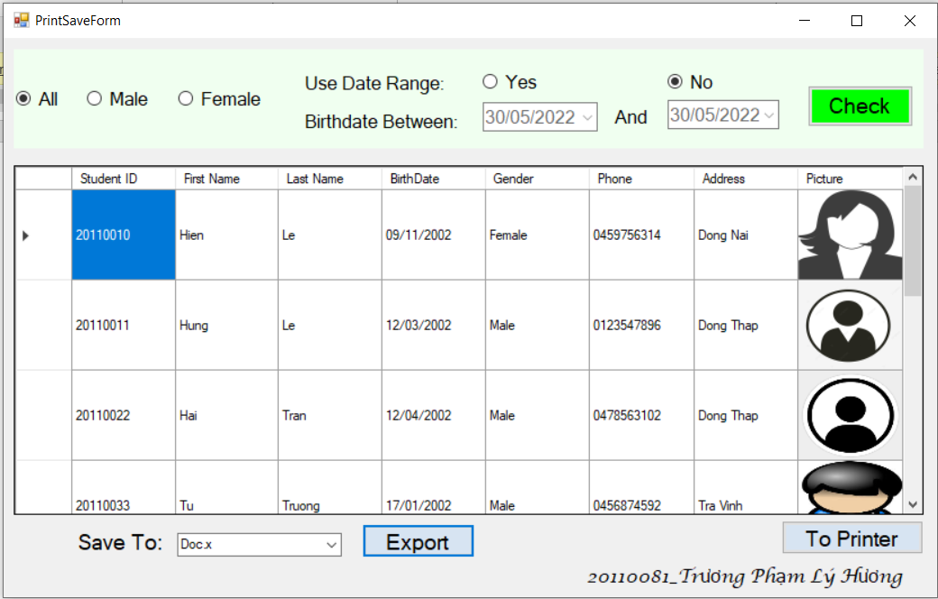

* + 1. Export to Word

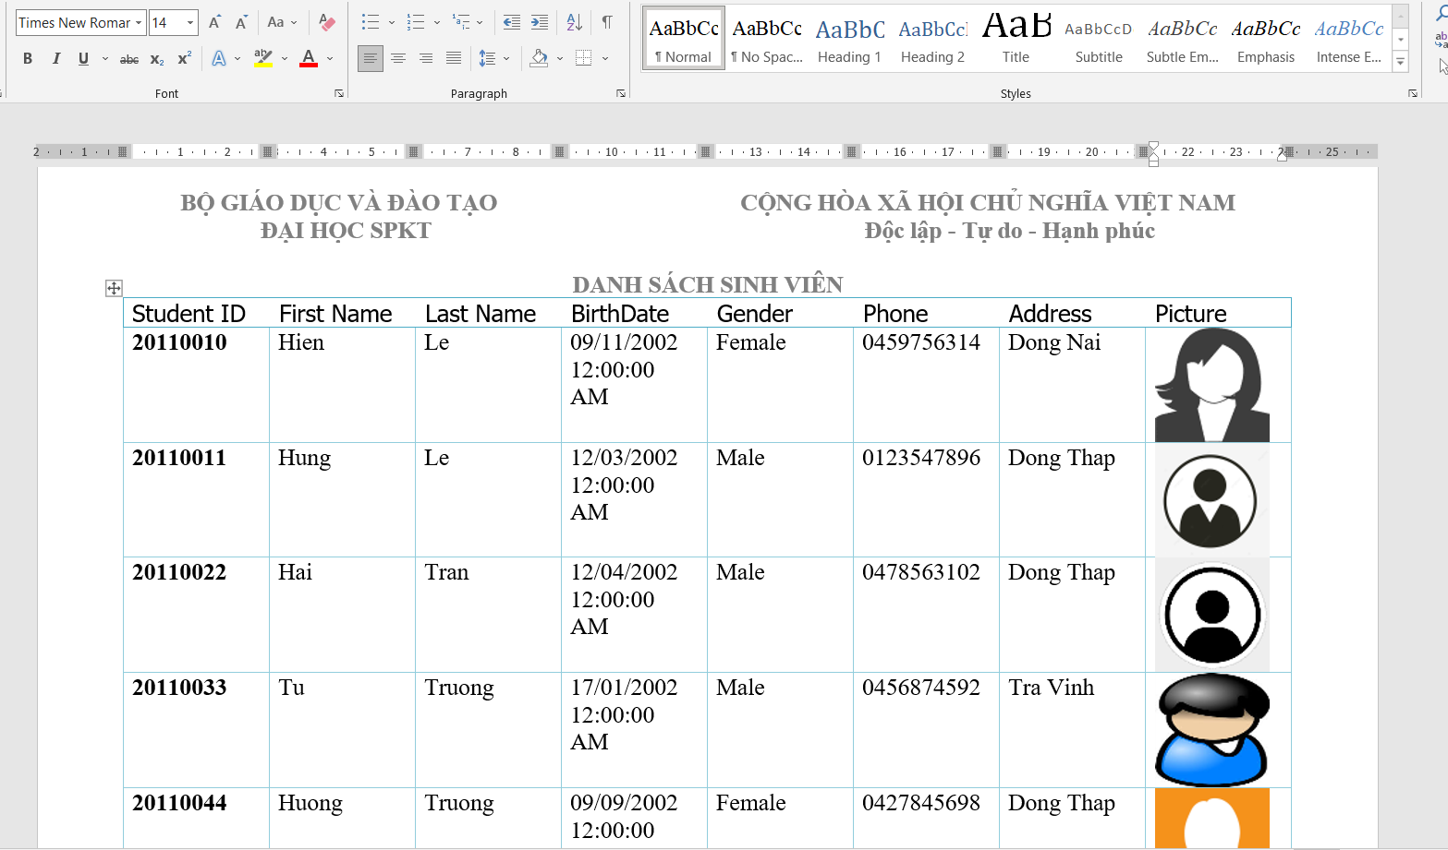

* 1. Course
     1. Add Course

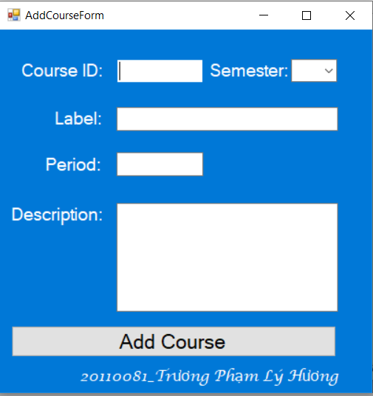

* + 1. Remove Course

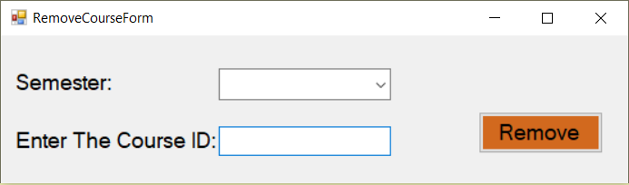

* + 1. Edit Course

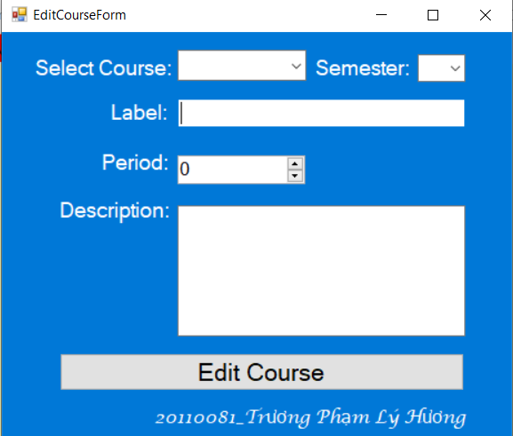

* + 1. Manage Course

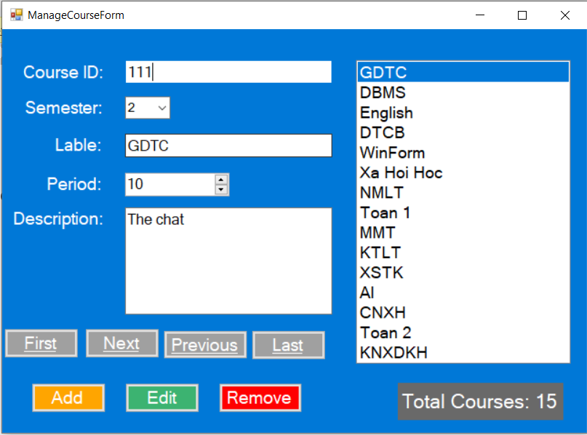

* + 1. Print Course

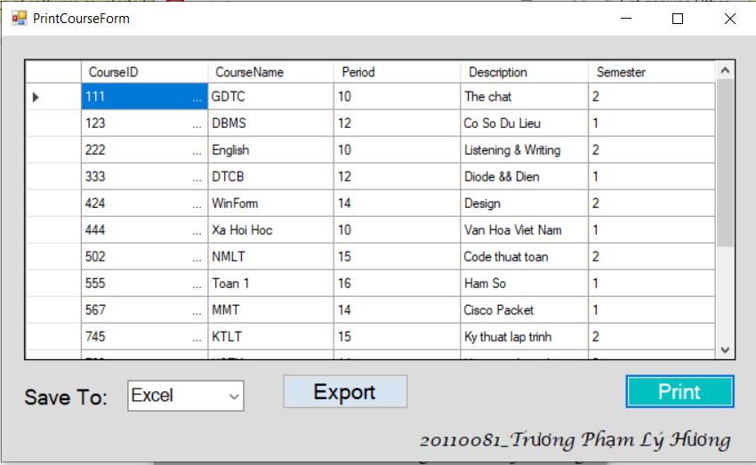

* + 1. Export to Word

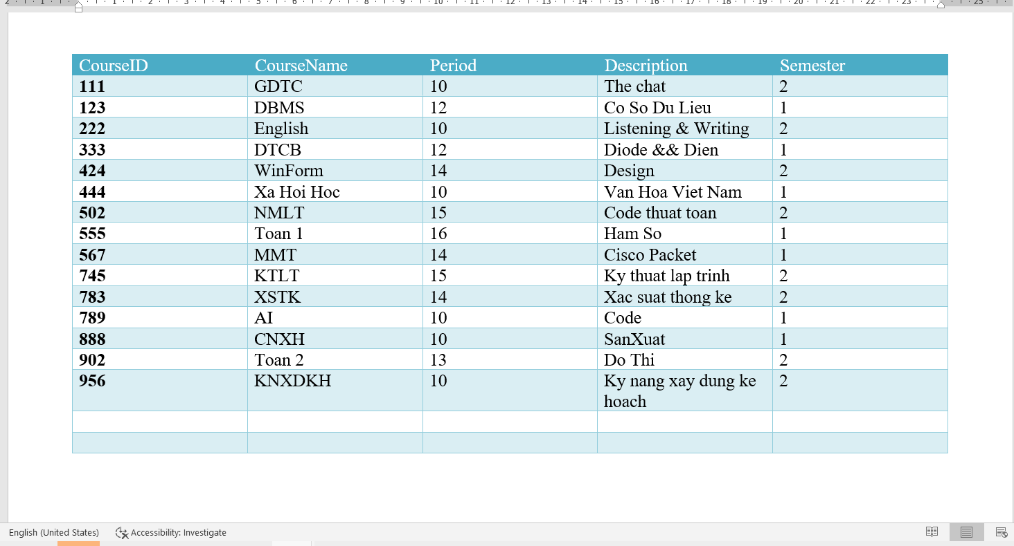

* 1. Score
     1. Add Score

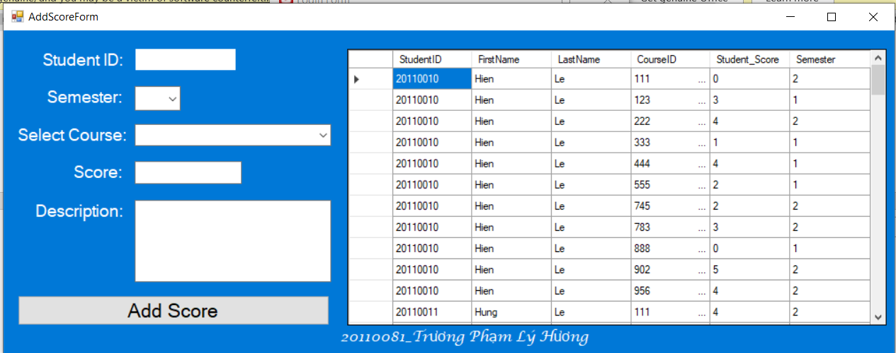

* + 1. Remove Score

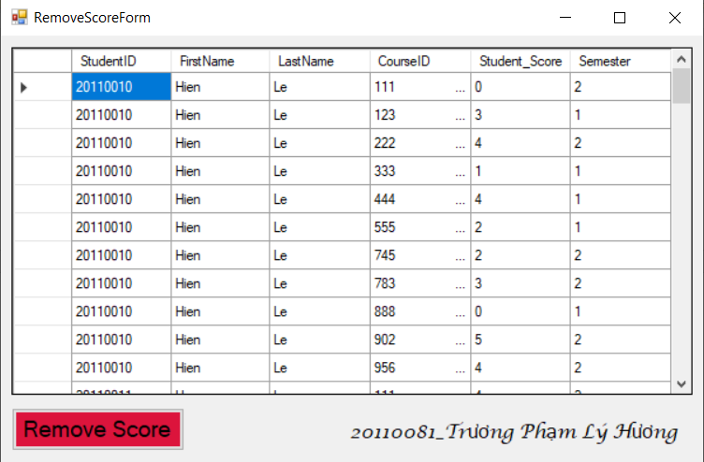

* + 1. Manage Score

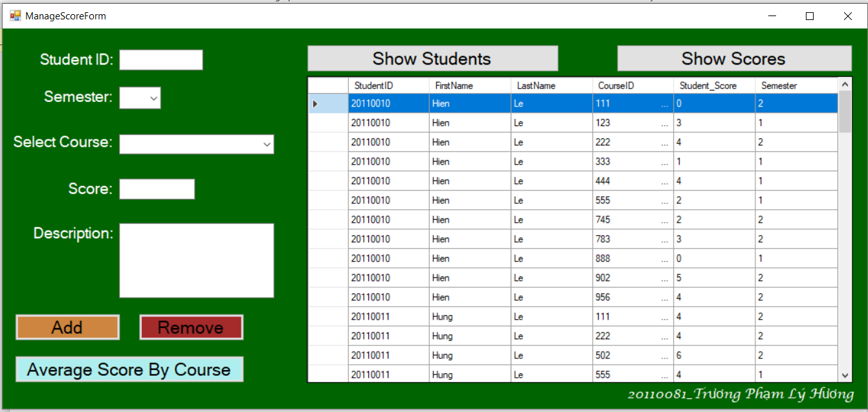

* + 1. Avg Score By Course

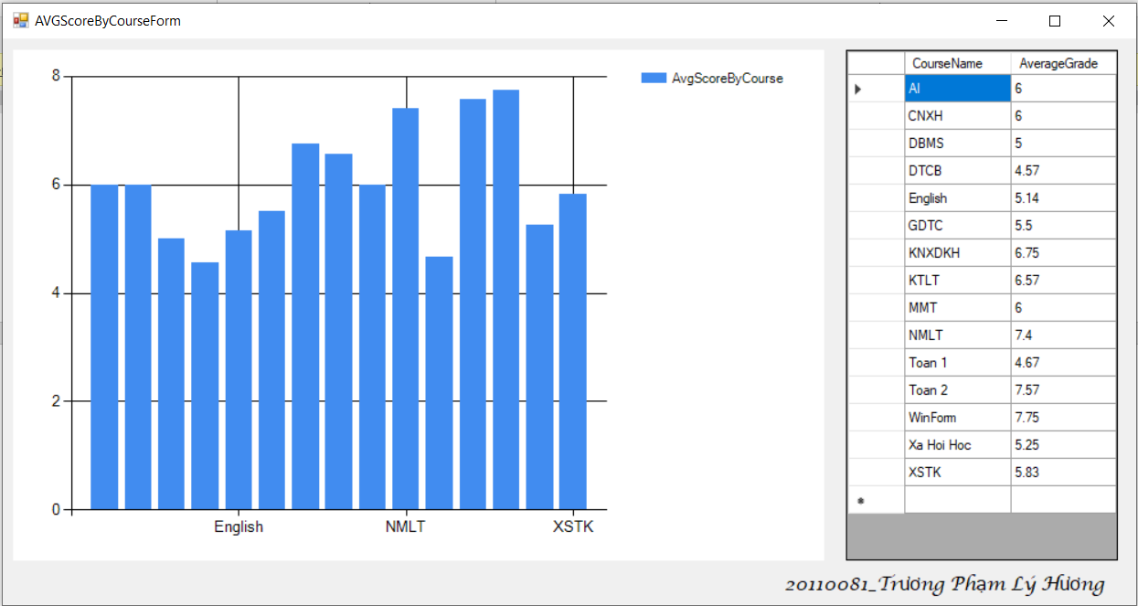

* + 1. Print Score

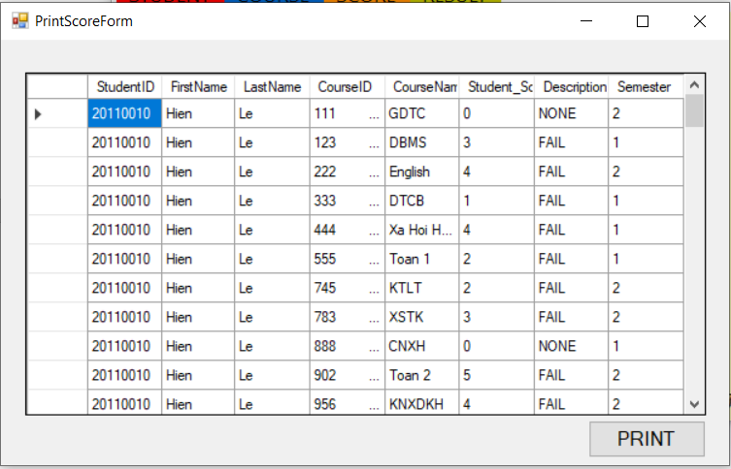

* + 1. Export to Word

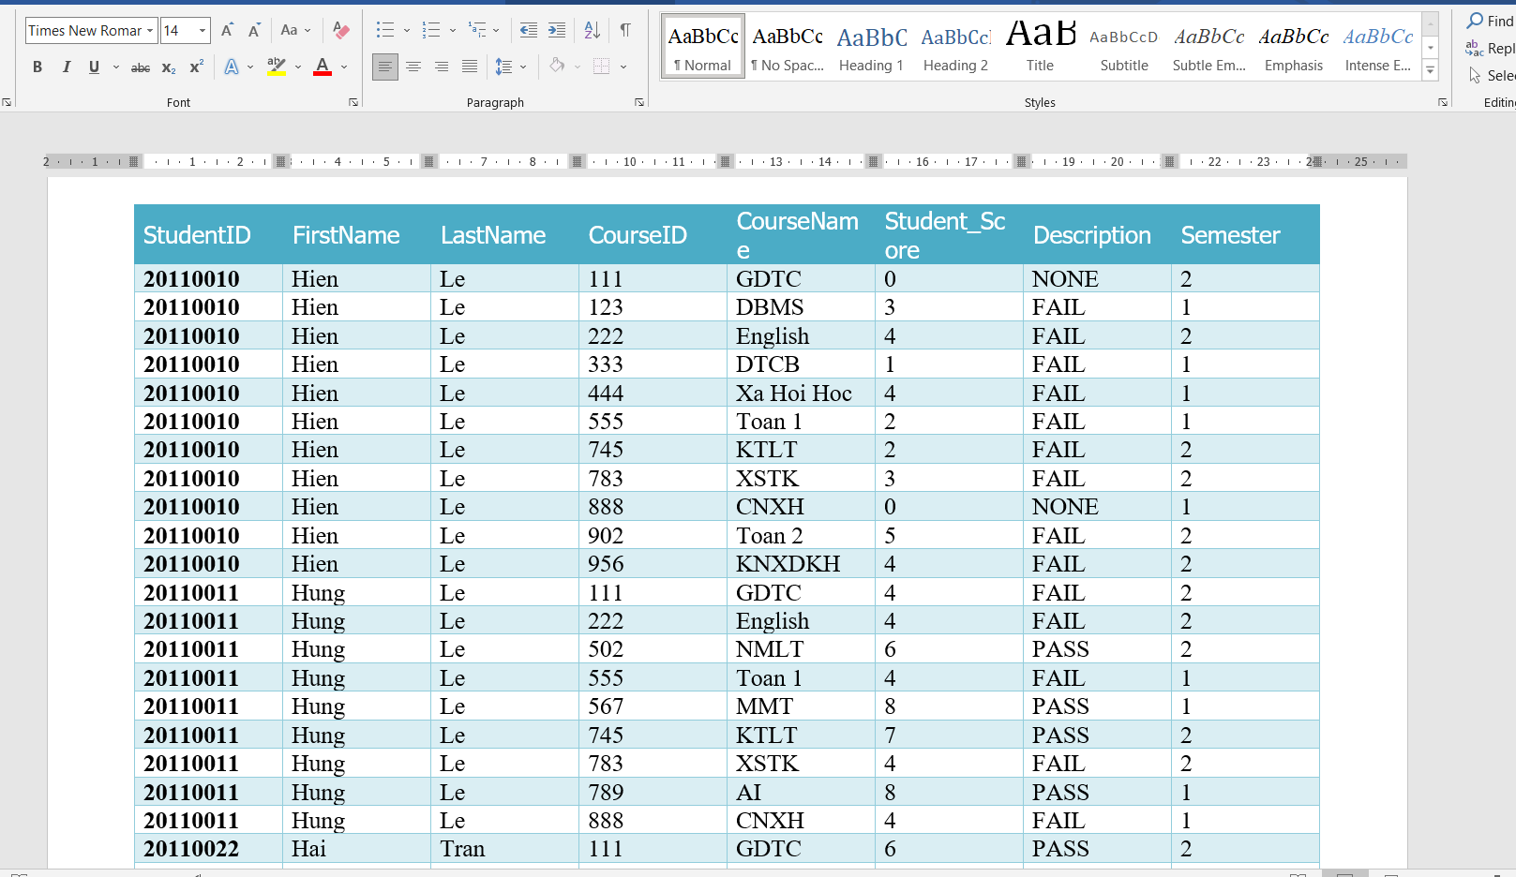

* 1. Result
     1. *AVG Result*

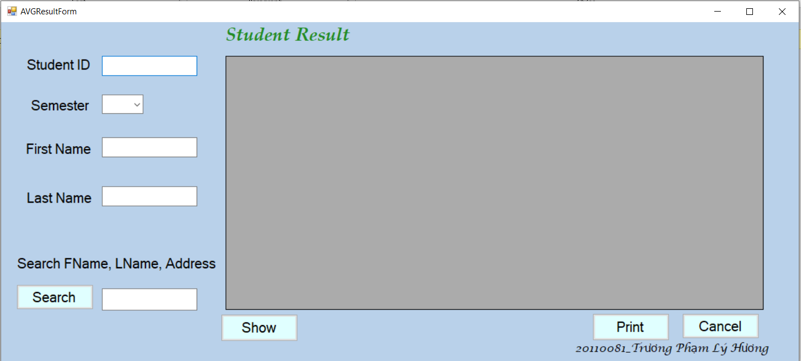

* + 1. Statistic Result

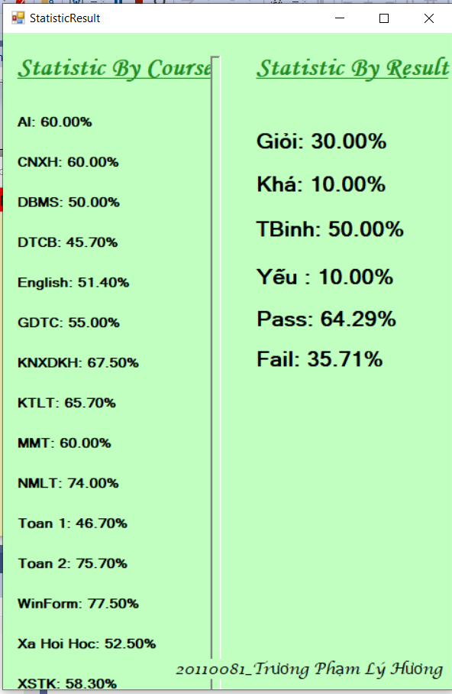

* + 1. Statistic Chart

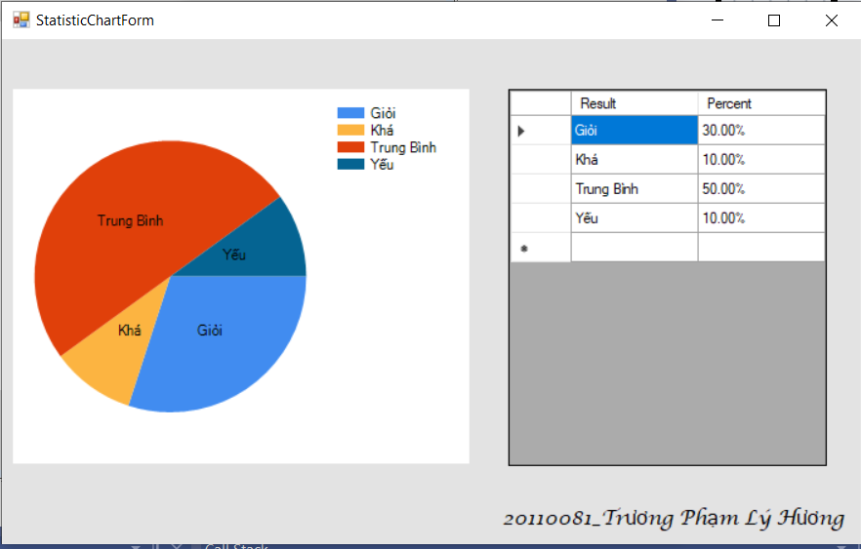

* + 1. Print Score Of Student

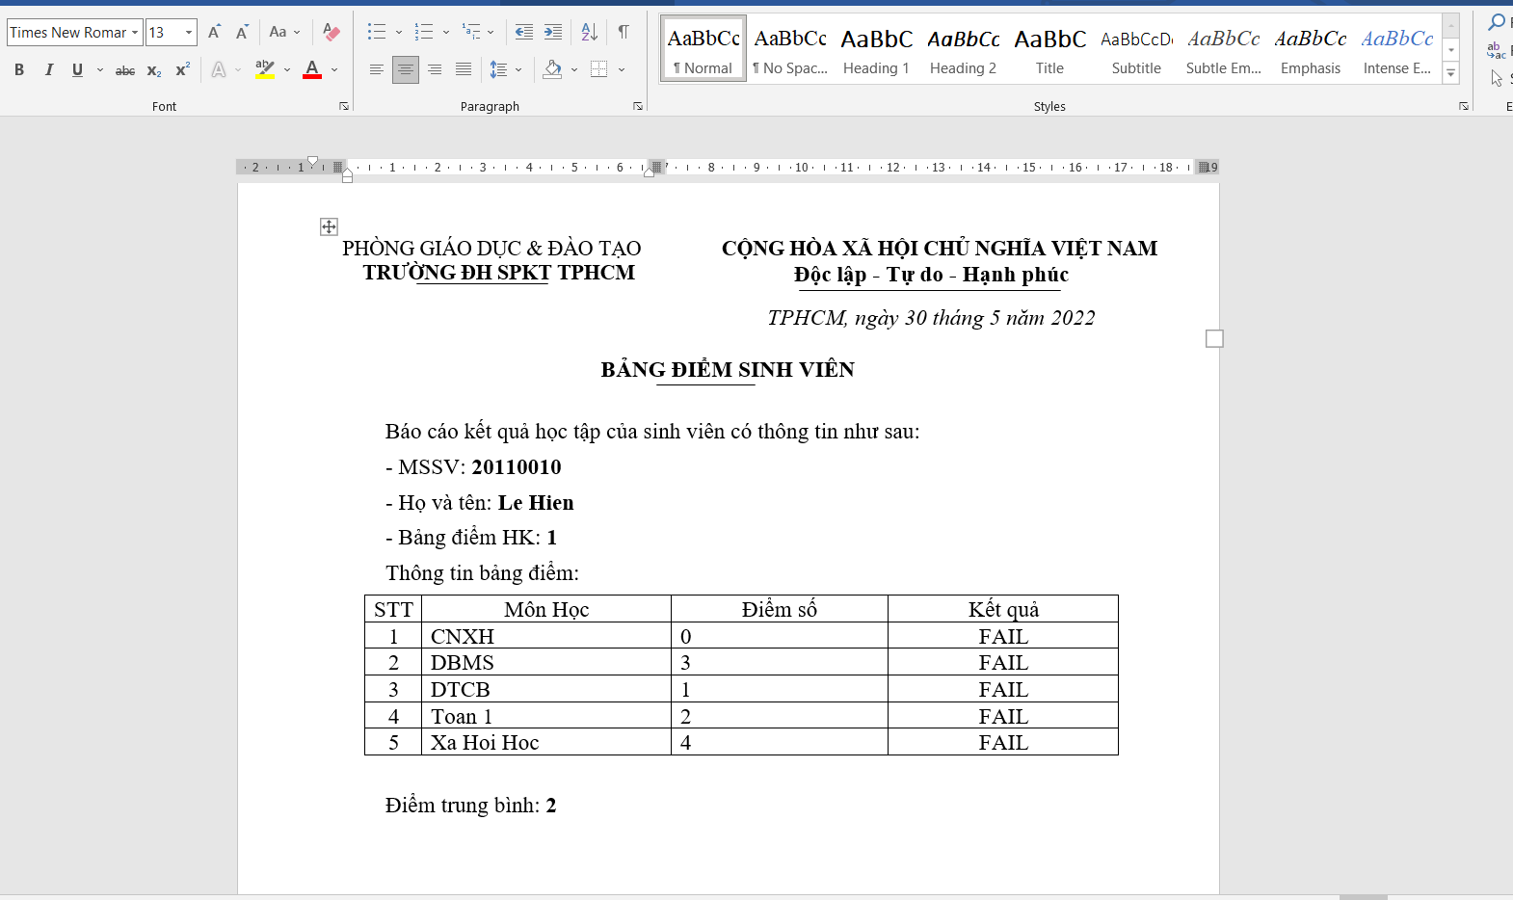

Hình 2.4.2c. Thống kê kết quả theo biểu đồ cột

HUMAN RESOURSE

* 1. Main Form

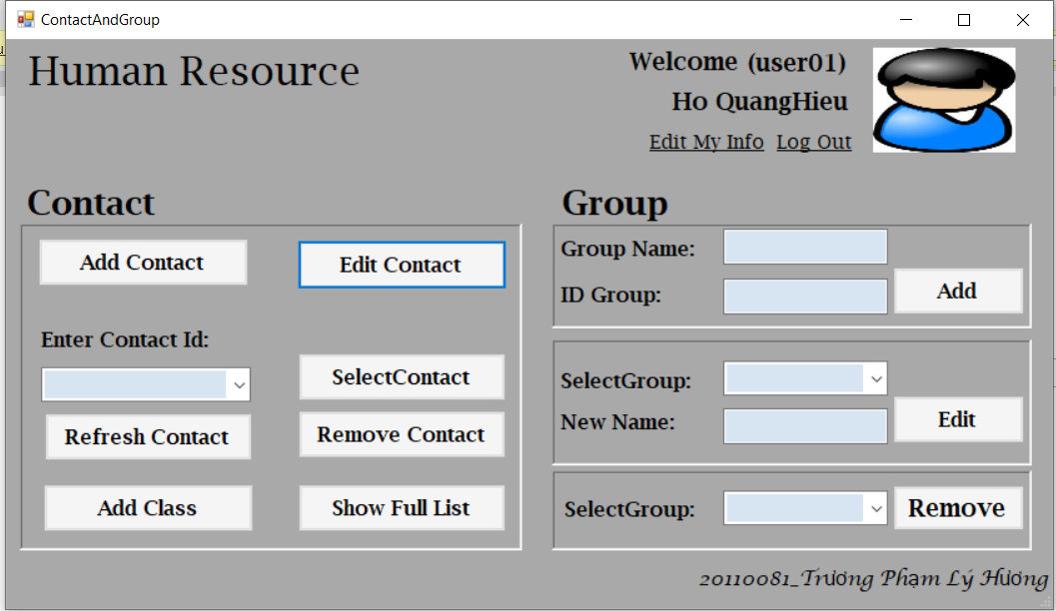

* 1. Edit profile

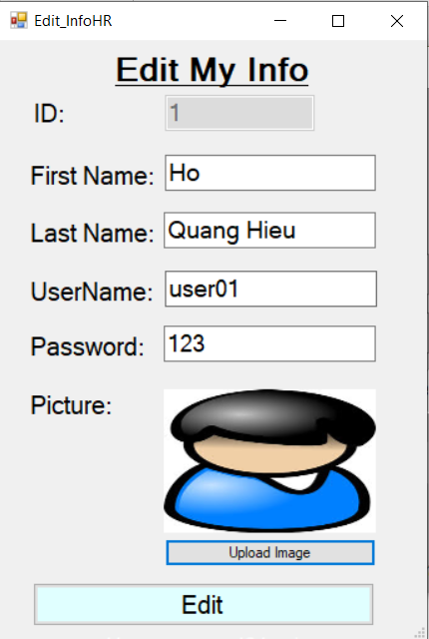

* 1. Contact
     1. Add Contact

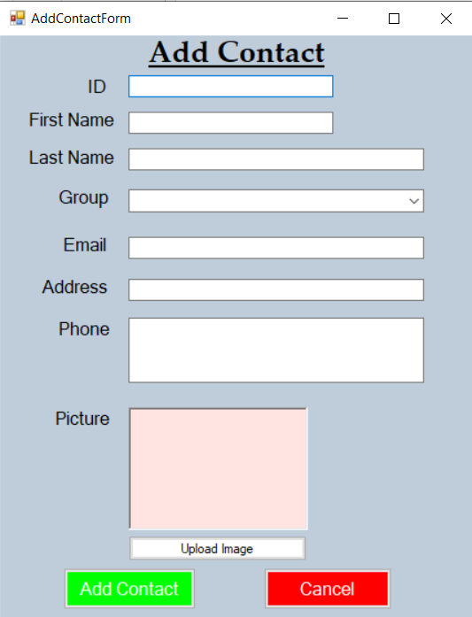

* + 1. Edit Contact

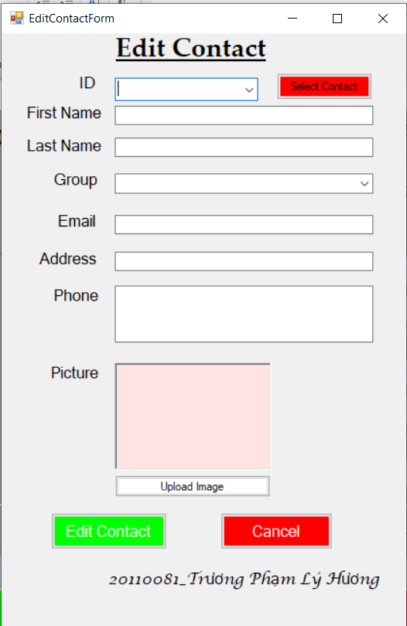

* + 1. Remove Contact

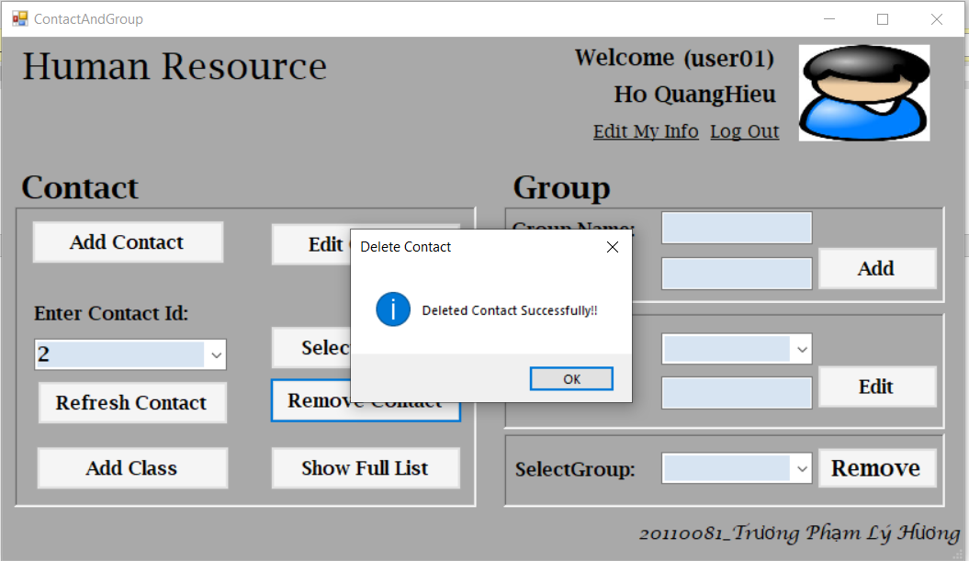

* + 1. *Add Class For Contact*

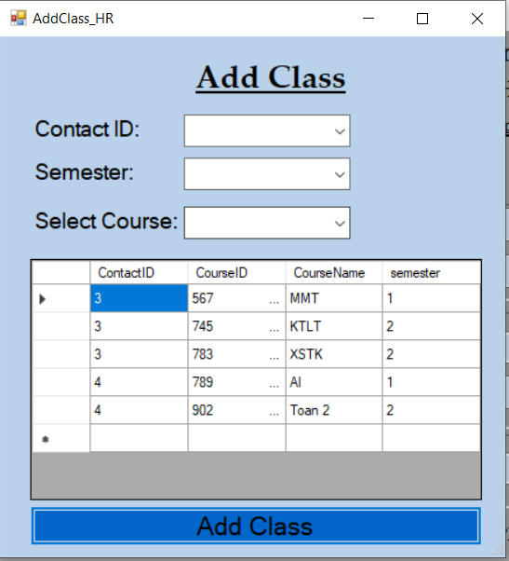

* + 1. *Select Contact*

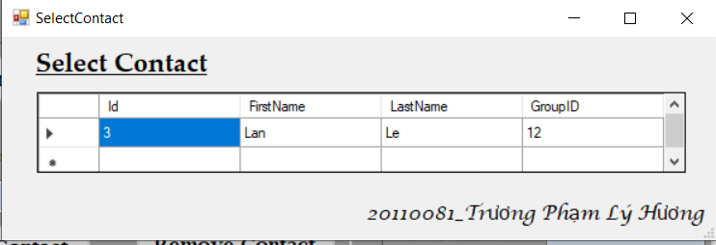

* 1. Group
     1. Add Group

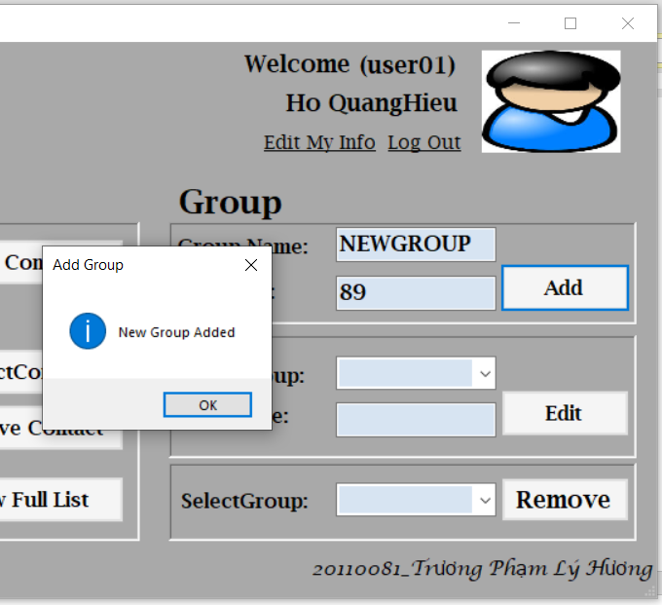

* + 1. *Edit Group*

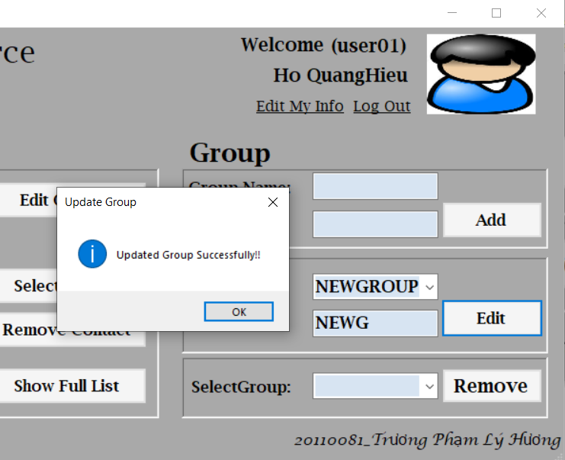

* + 1. Remove Group

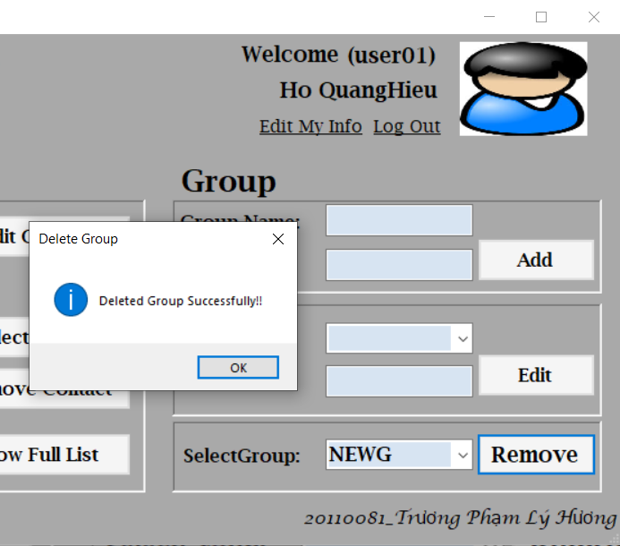

* + 1. Show Full List Group

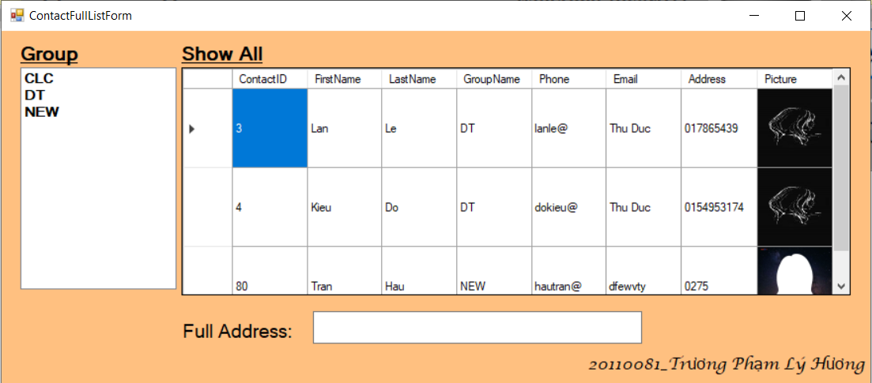

* + 1. List Class

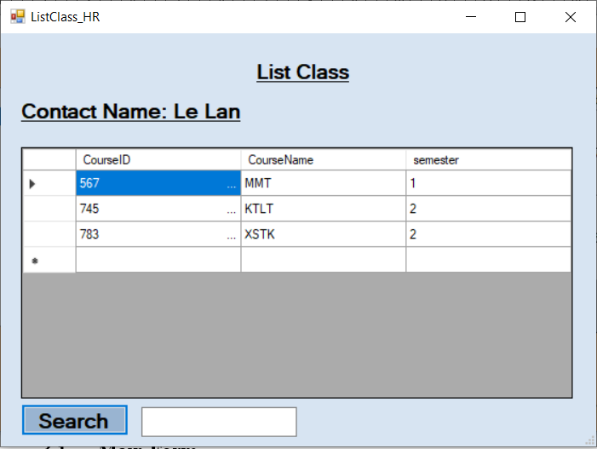

* + 1. List Student Of Class

